**ДНІПРОВСЬКИЙ НАЦІОНАЛЬНИЙ УНІВЕРСИТЕТ**

**ІМЕНІ ОЛЕСЯ ГОНЧАРА**

ФАКУЛЬТЕТ ПРИКЛАДНОЇ МАТЕМАТИКИ

КАФЕДРА МАТЕМАТИЧНОГО ЗАБЕЗПЕЧЕННЯ ЕОМ

ЗВІТ З

ЛАБОРАТОРНОЇ РОБОТИ № 2

з курсу «Людино-машинна взаємодія»

або

з курсу «Дизайн інтерактивних систем»

Виконавець

студент(ка) групи ПЗ-22-3 Казаніков Ілля Іванович

Дніпро – 2024

Частина 3

Для вирішення питання щодо інтеграції довідкової системи, було прийнято рішення додати на кожну сторінку інтерактивний напис 

1. **Почнемо з реєстрації:**

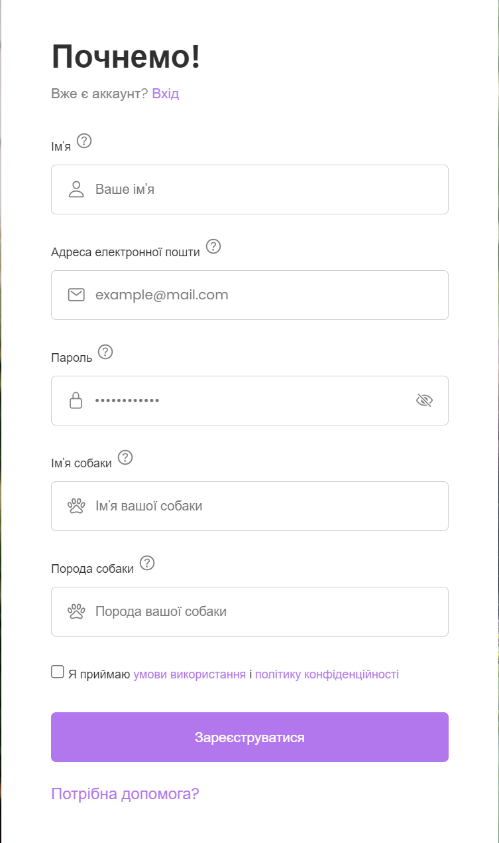

Є декілька шляхів для отримання допомоги: 1) натиснути на знак питання біля поля та отримати детальну інформацію про це поле; 2) натиснути на “Потрібна допомога?”

Наприклад: Натиснувши на знак питання коло поля, користувач потрапить на відповідне місце з допомогою

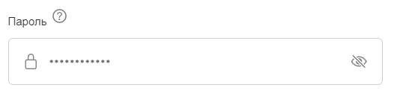

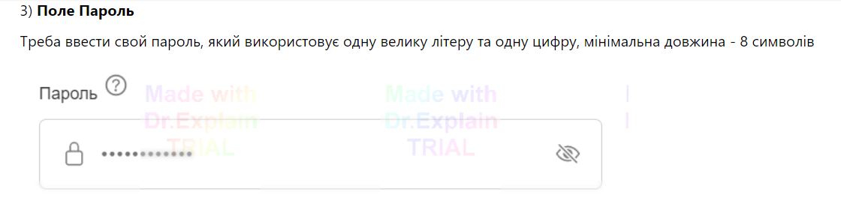

Натиснувши на напис “Потрібна допомога”, користувач потрапляє на загальну сторінку



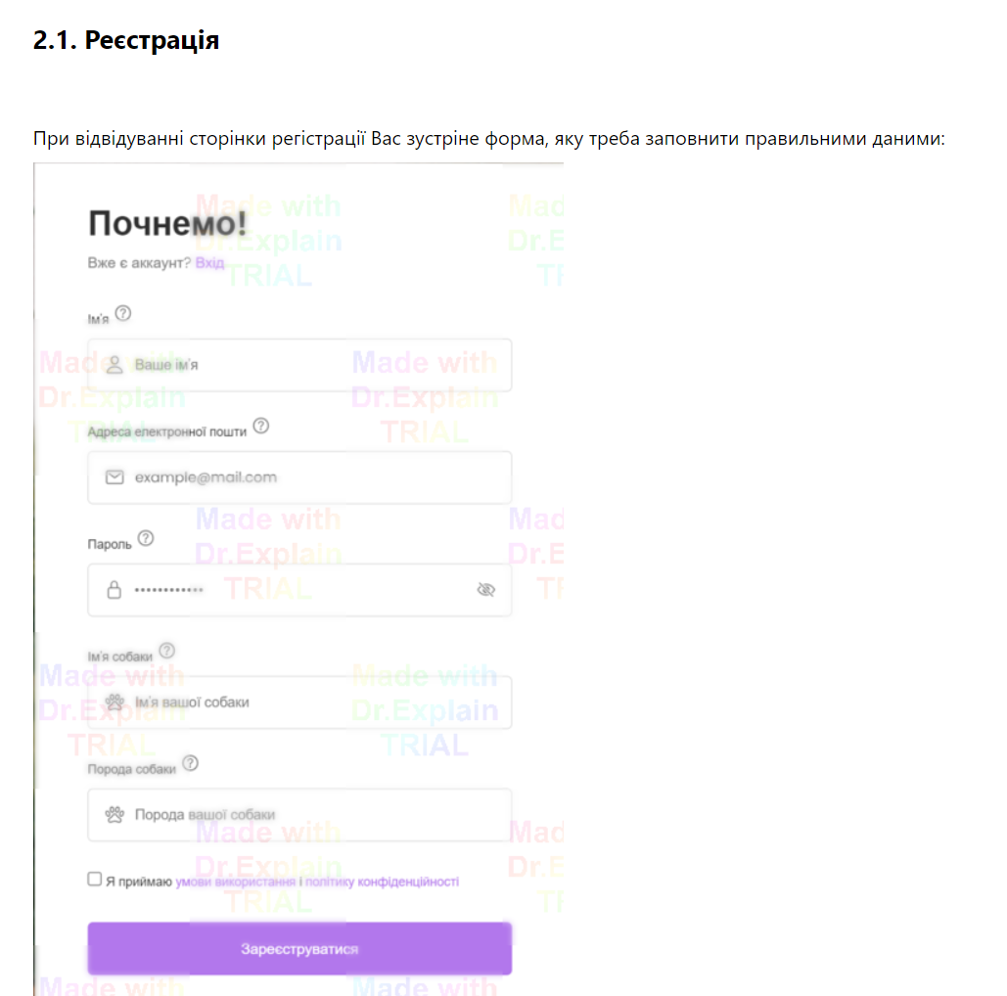

2) **Сторінка “Заходи та події”**

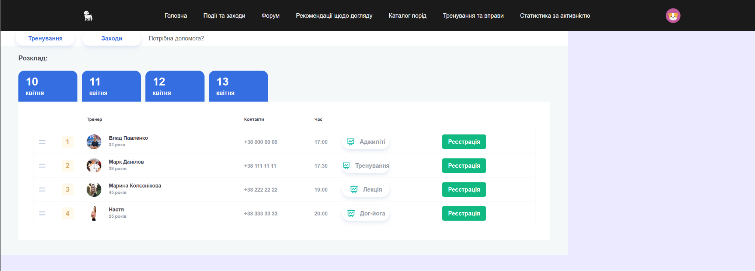

Біля кнопок “Тренування” та “Заходи” є посилання на довідку, якщо користувач натисне на неї, то потрапить відповідну сторінку

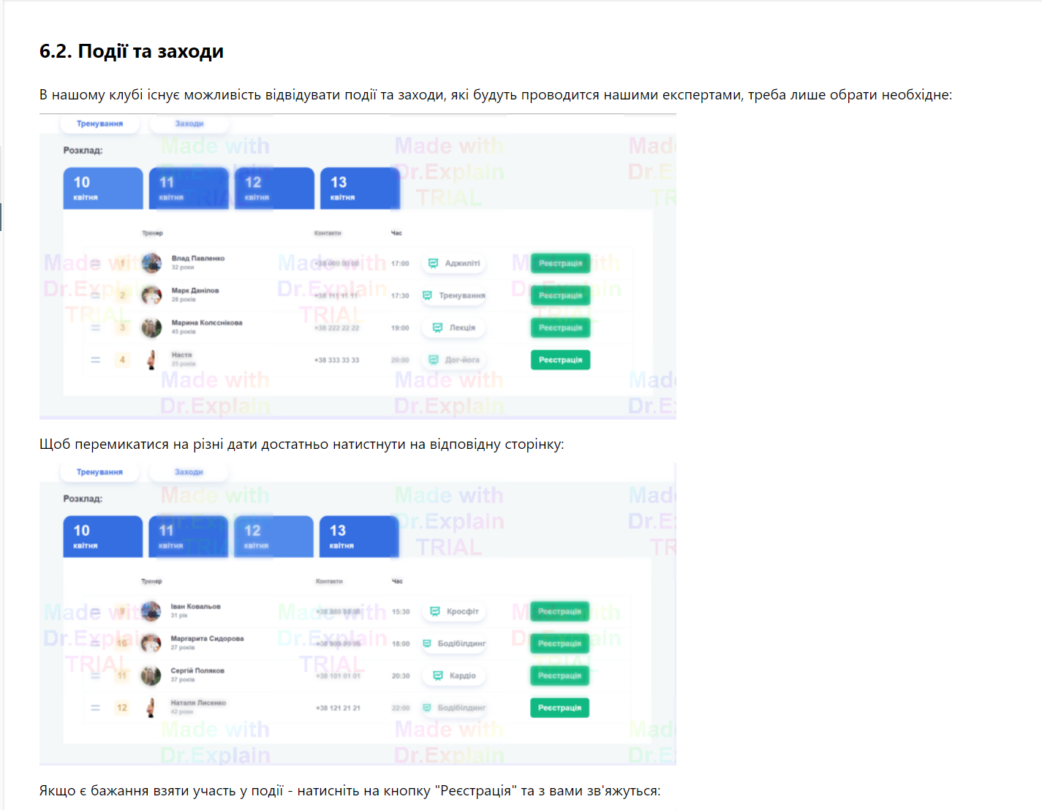

3) **Форум**  
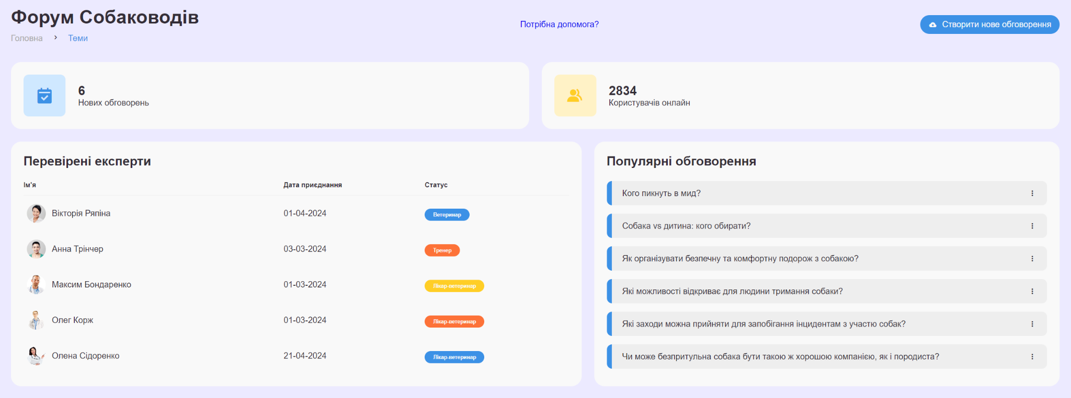

По центру сторінки також знаходиться посилання на довідку, треба лише натиснути

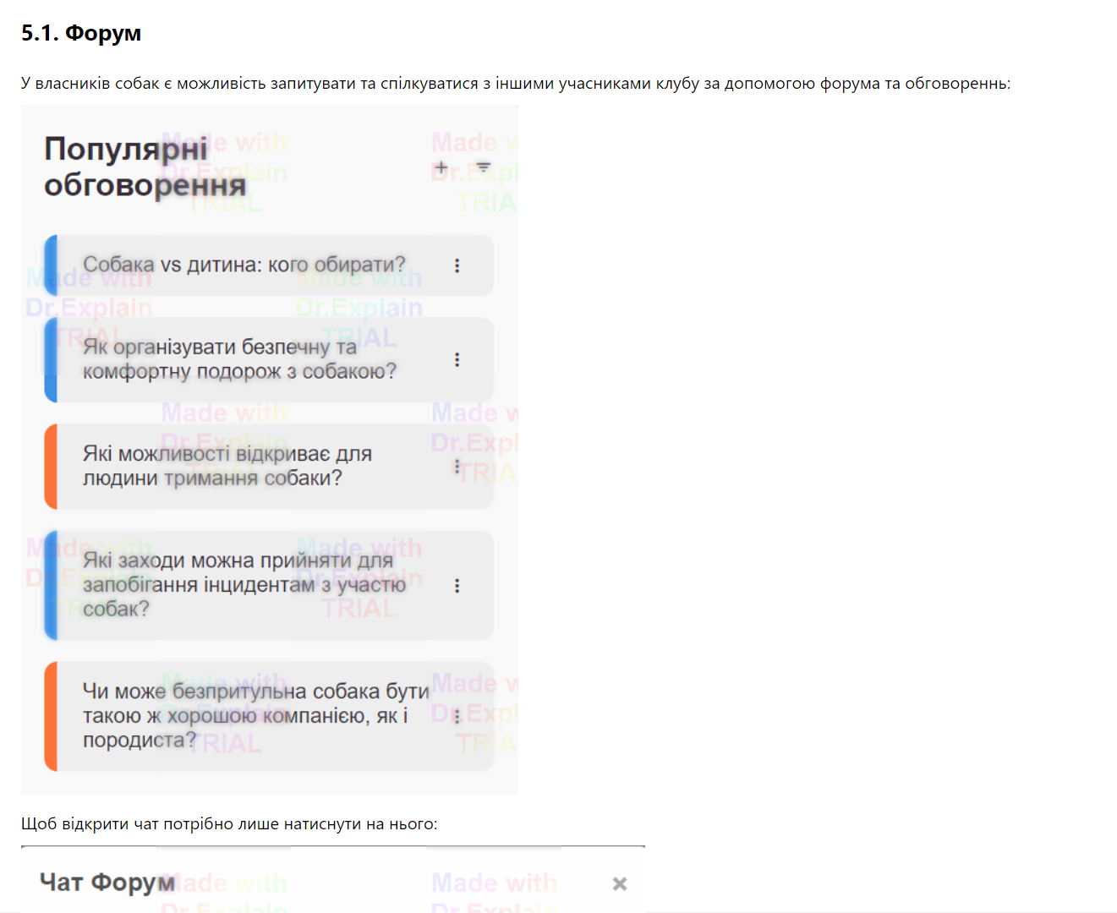

4) **Рекомендації щодо догляду**

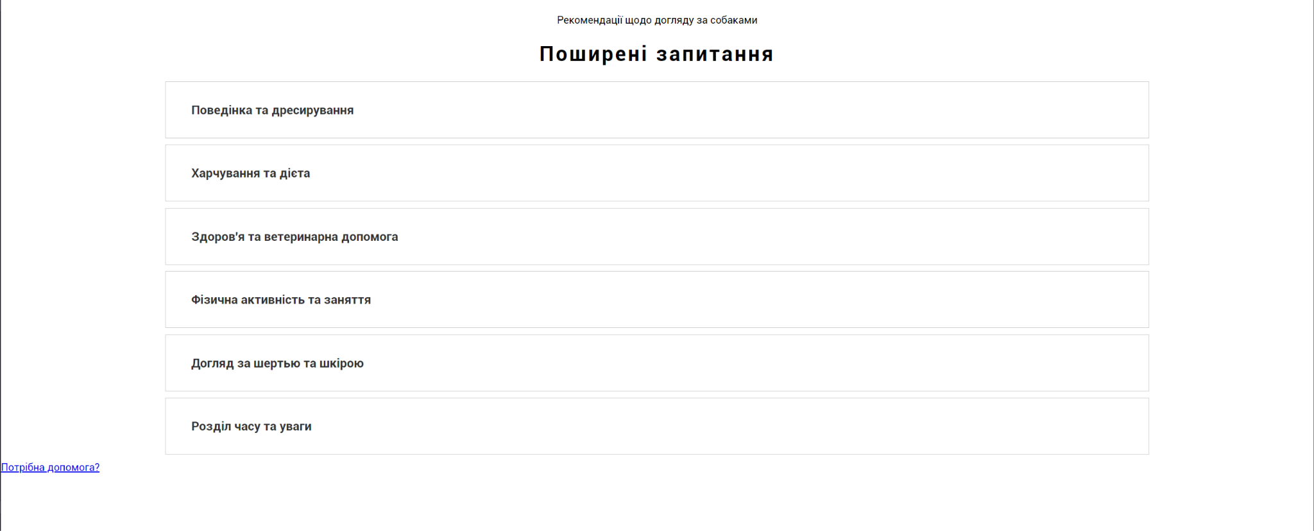

Знизу є посилання на довідку

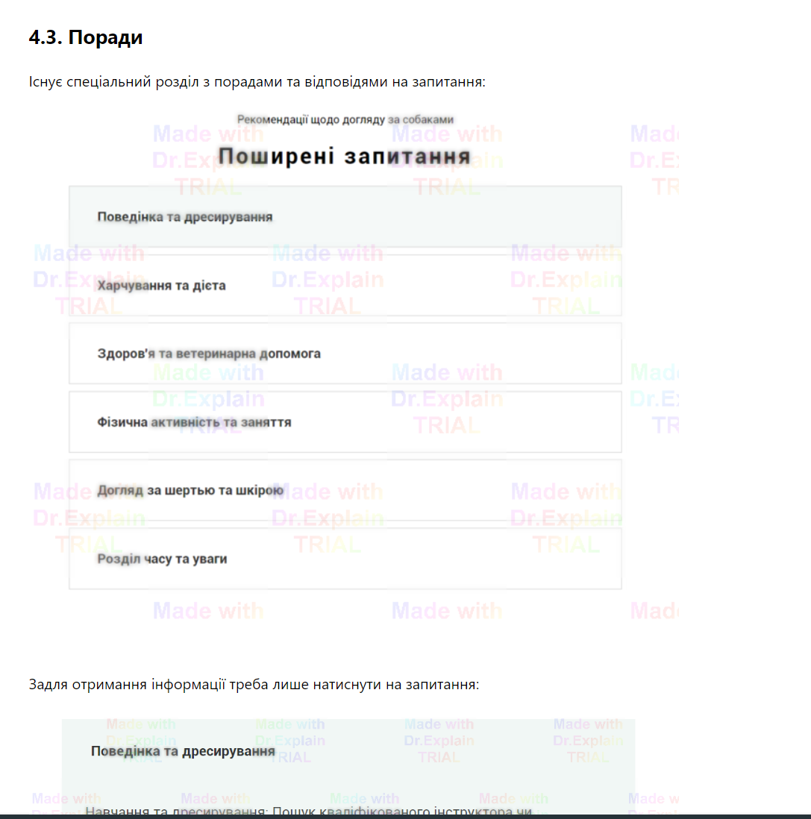

5) **Каталог порід**

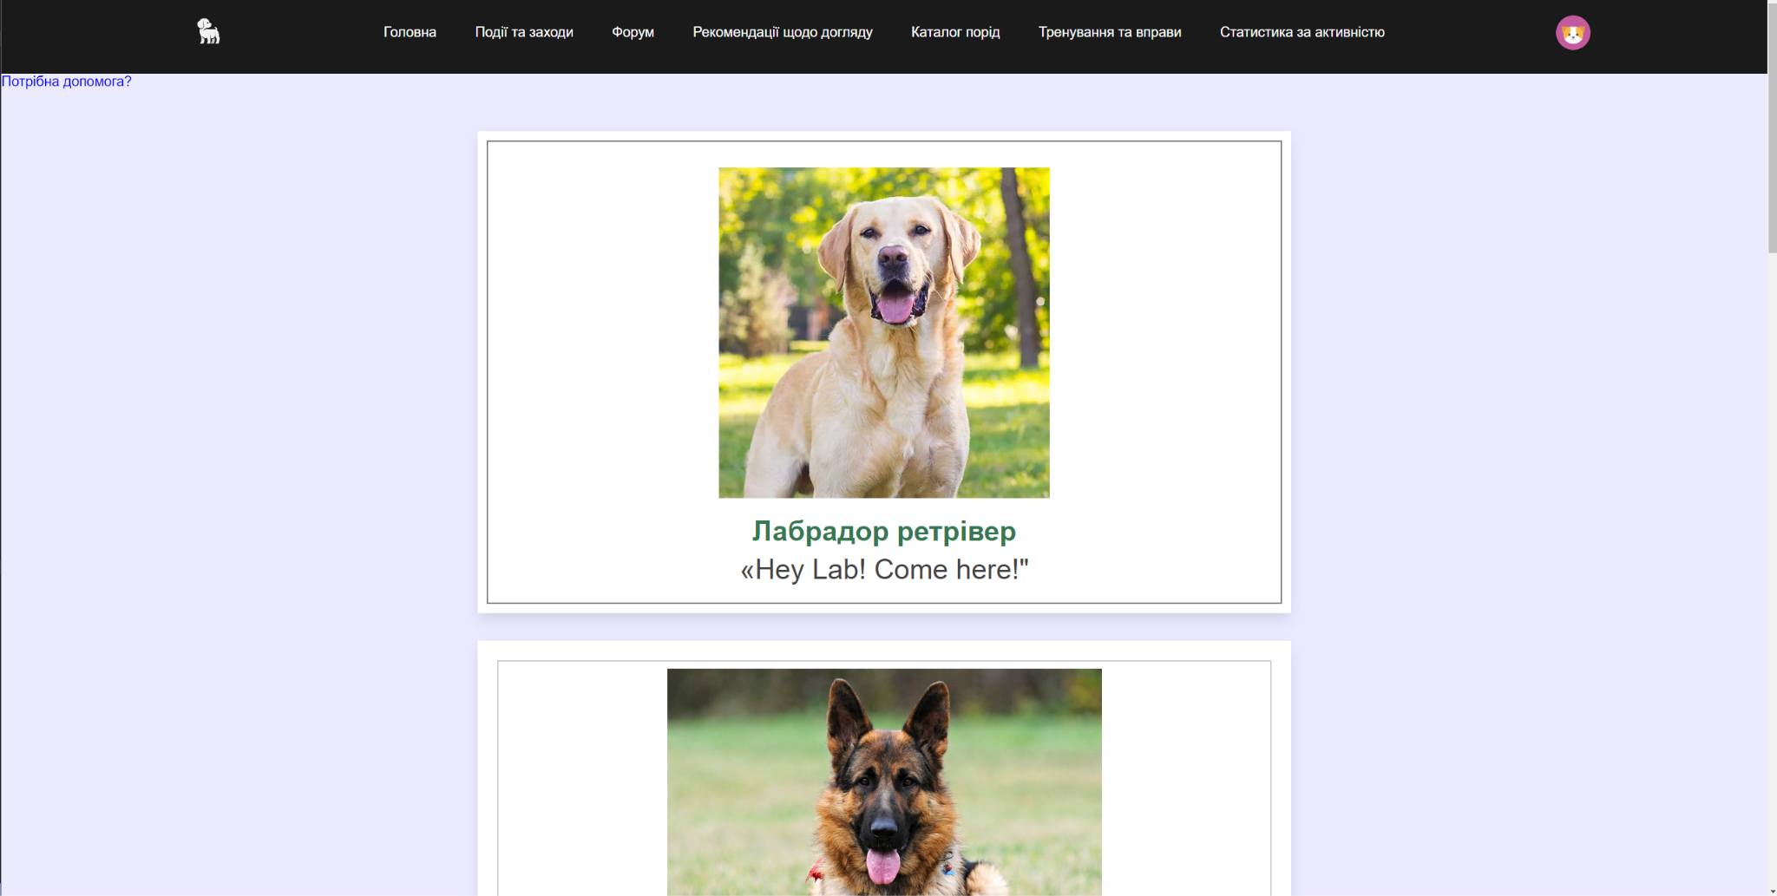

Зверху з лівої сторони є відповідне посилання на довідку

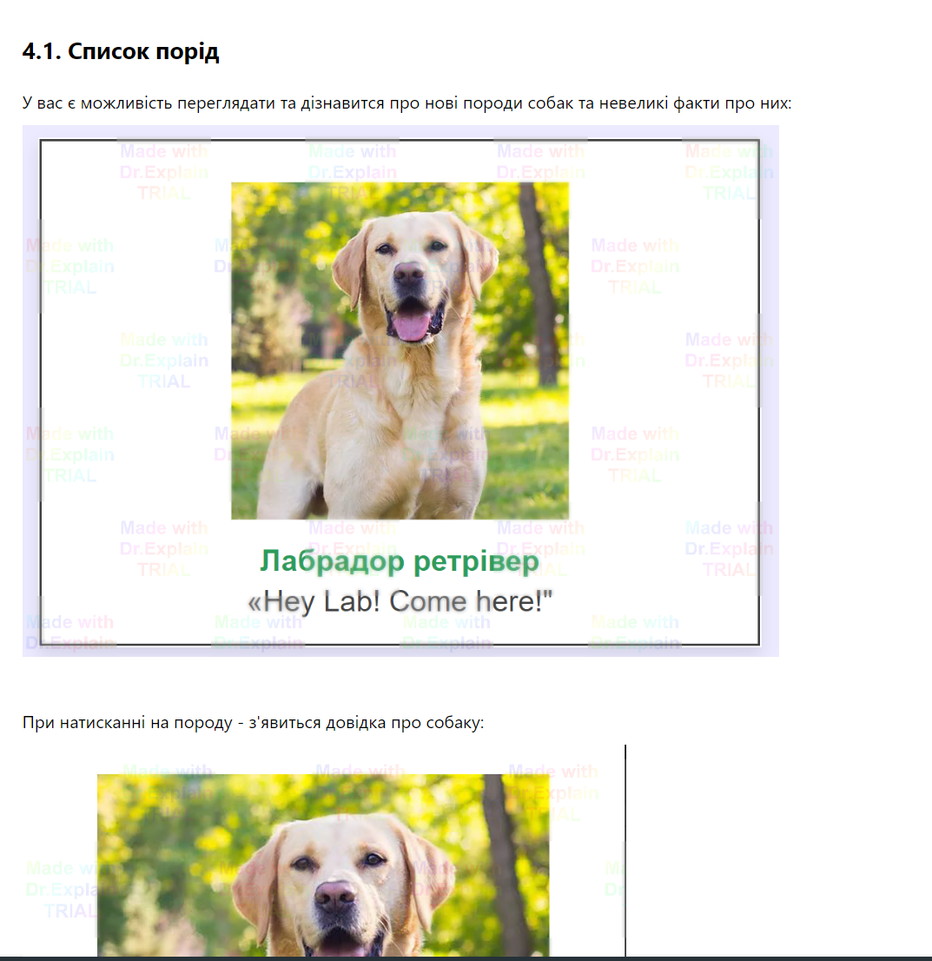

6) **Тренування та вправи**

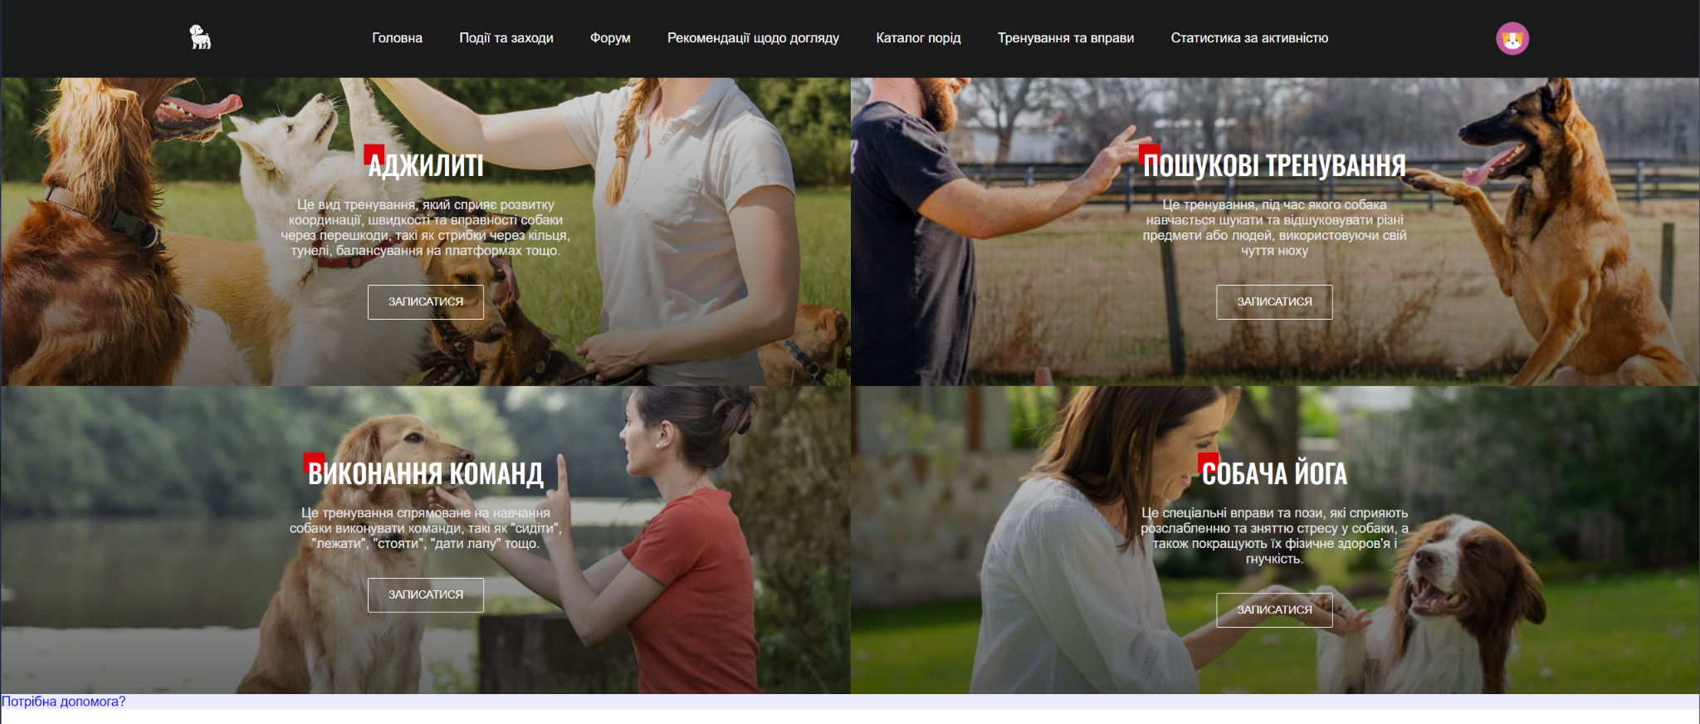

Знизу є посилання на відповідний пункт довідки

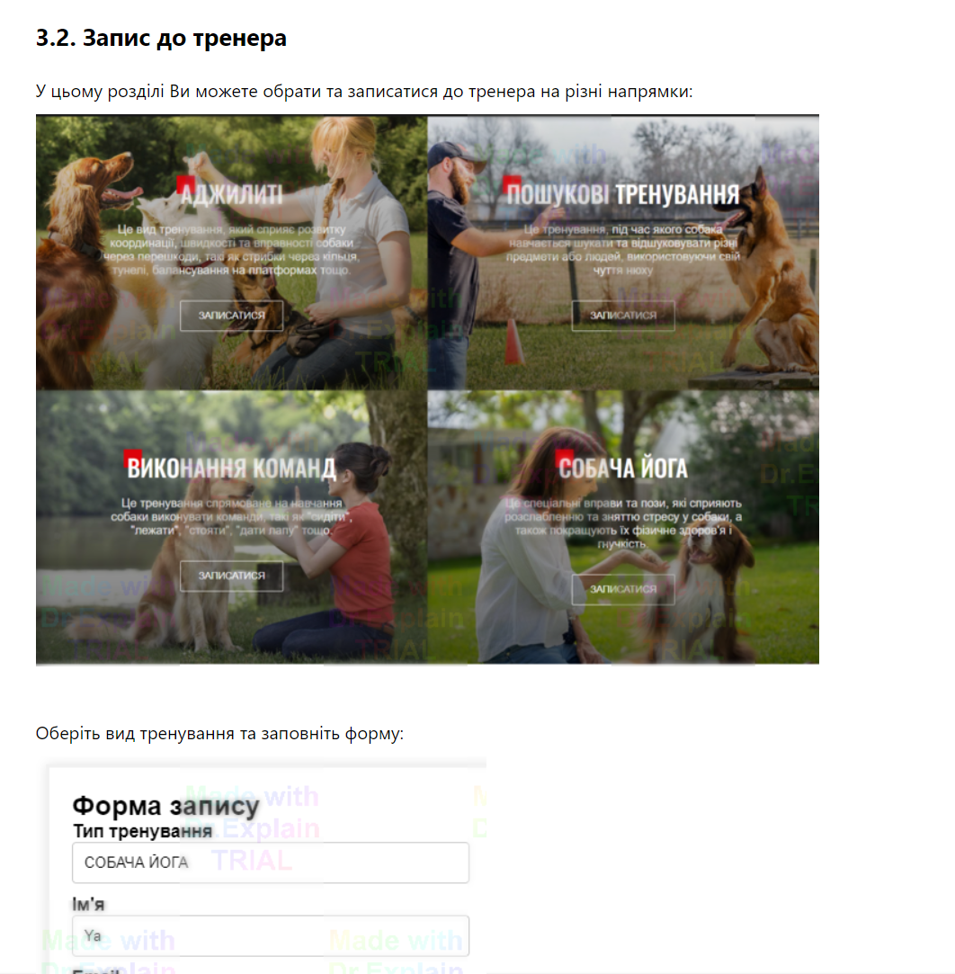

7) **Загальна допомога**

Натиснувши на зображення собаки зверху з правої сторони, можна відкрити загальну допомогу  
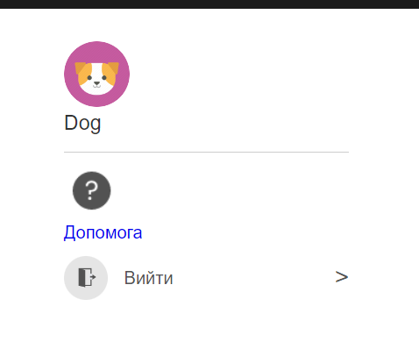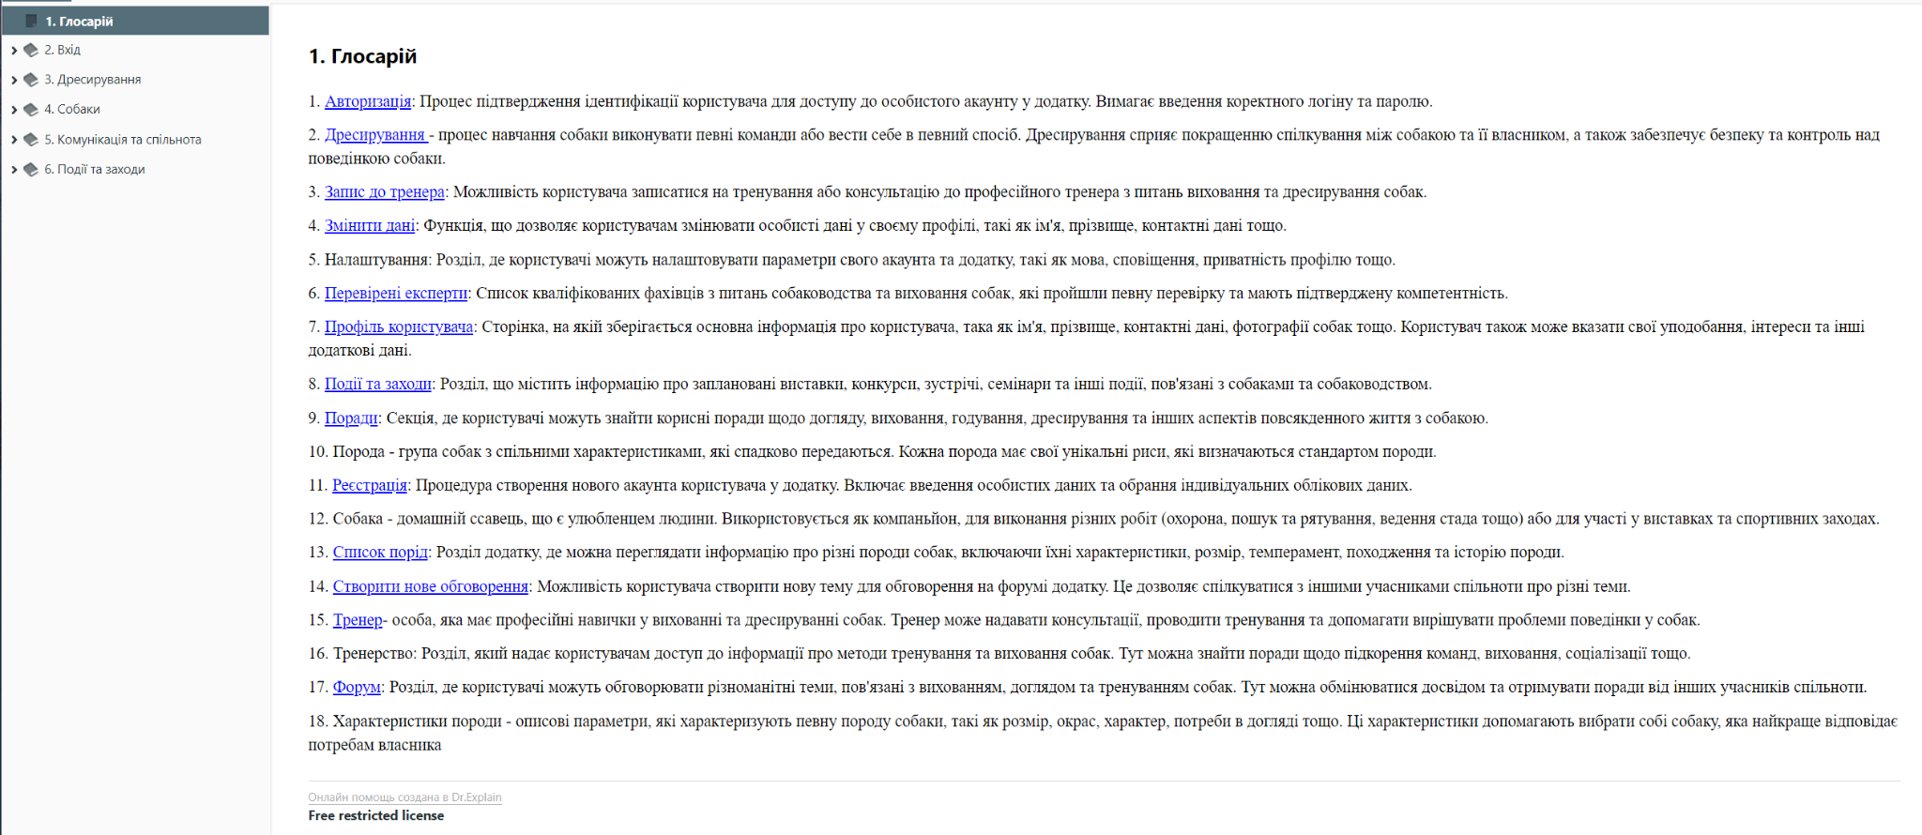

8) **Профіль**

Під час редагування профілю, біля полей є знаки питання для отримання допомоги щодо цього пункту меню



Натиснувши на нього, користувач отримає підказку щодо цього поля

